МБУДО «Дворец творчества детей и молодежи»

Сценарий музыкально – поэтической программы
«Музыкальная шкатулка»

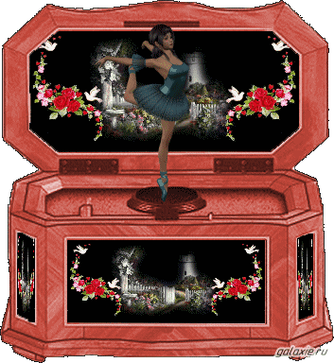

Автор – составитель: педагог дополнительного образования МБУДО «Дворец творчества детей и молодёжи» И. А. Шипицына

г. Ангарск

Пояснительная записка
«Музыкальная шкатулка» - это сценарий для проведения концерта учащимися фортепианного класса.
Ценность его в том, что он может быть использован для проведения любых тематических концертов, а для детей выступающих и детей – слушателей имеет воспитательное и эстетическое значение.
Актуальность сценария в том, что создаются условия для воспитания в детях творческого потенциала, для развития творческой личности каждого учащегося, для самореализации детьми пианистических навыков, полученных в процессе обучения.
Лирическими стихами украшены музыкальные номера, поэтому мероприятие можно назвать музыкально-поэтическим.
Сценарий применяется как для концертов перед дошкольной
аудиторией, так и для школьников разной возрастной категории.
В соответствии с возрастом слушателей подбирается музыкальный репертуар и стихи, а так же учитывается продолжительность мероприятия.
Цели мероприятия:
демонстрация ЗУН учащихся фортепианного класса;
Задачи мероприятия: самореализация творческих способностей учащихся,
закрепление детьми правил выступления на эстраде,
приобретение детьми навыков преодоления сценического волнения.
План мероприятия:
- вступление;
- стихи ведущей;
- исполнение музыкальных произведений учащимися фортепианного класса;
- заключение.
Место проведения мероприятия:
концертный зал музыкально – хоровой студии Дворца творчества детей и молодежи.
Форма проведения:
музыкально-поэтическая программа.
Оборудование:
музыкальные инструменты (фортепиано, синтезатор), музыкальные шкатулки.
Оформление зала:
Воздушные шары, эмблема лиры на заднем плане, букеты цветов в вазах.
Продолжительность мероприятия: 35-50 мин. (в зависимости от возраста зрителей)
Зрители:
Дети дошкольных учреждений, учащиеся, педагоги.
Участники мероприятия:
педагоги и учащиеся фортепианного класса музыкально - хоровой студии.

Вступление. (Звучит музыка)
Ведущая читает стихи перед исполнением каждого произведения.
По мостикам легат, ступенькам гамм, осваивая вместе нотный стан,
Мы все ушли, когда – то понарошку в прогулку по неведомым садам.
Прекрасен сад, где расцветают звуки мелодии чудесной и случайной.
И на клавиатуре ловят руки гармонии нечаянные тайны.
Добрый день, дорогие друзья!
Сегодня концертный зал студии гостеприимно распахнул свои двери, встречая всех желающих окунуться в прекрасный мир музыки. Наша встреча посвящена музыке, которую мы слышим повсюду, которая звучит вокруг нас. Посмотрите, сколько разных музыкальных шкатулок мы принесли! И сделали это не зря, ведь наш концерт называется «Музыкальная шкатулка»!
Учащиеся показывают зрителям музыкальные шкатулки,
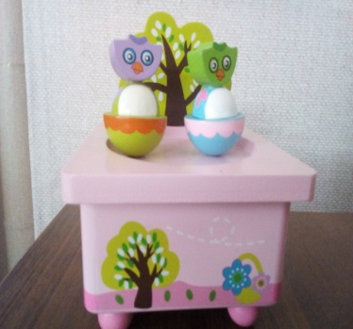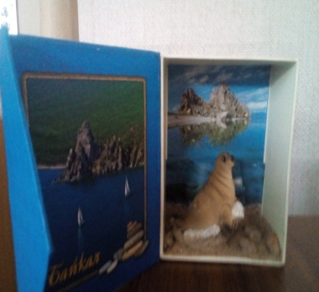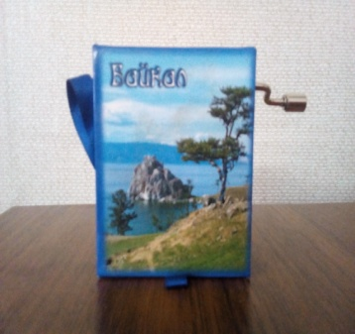
а в это время звучат стихи.
«Послушай: музыка вокруг! Она во всём! В самой природе!
И для бесчисленных мелодий она сама рождает звук!
И знают все на свете дети, что много музыки на свете,
А из семи обычных нот вдруг композитор создает
Этюды, оперы, сонаты, и ариозо, и кантаты,
И симфонические сказки, и менуэты, и даже пляски!»
Итак, мы начинаем наш концерт, открывая свою «Музыкальную шкатулку», в которой «лежат» пьесы разных композиторов, разных стилей и эпох.
Перед вами выступят учащиеся фортепианного класса музыкально - хоровой студии.
1. К нам весна шагает быстрыми шагами, и сугробы тают под её ногами.
Чёрные проталины на полях видны, видно очень тёплые ноги у весны!
И. Коровицын. «Первая проталинка». Исполняет Буколова Катя.

2.В шкатулке музыкальной почти на самом дне
Тихонько спят мгновенья давно ушедших дней,
Но приоткроешь крышку и звуки первых нот
Рисуют акварельный цветной круговорот.
Всё в музыке смешалось: сомненья и успех,
Находки и потери, счастливый детский смех,
Шкатулочку открою, поставлю я на стол,
Чтоб из чудесных звуков цветной мотив расцвёл.
Гурлитт. «Музыкальная шкатулка». Исполняет Савчук Ника.

4.Привет вам, пьесы и этюды! Они ведь в студии повсюду!
Открой у нас любую дверь – услышишь музыку! Поверь!
Гедике. «Пьеса». Исполняет Гончарова Зина.

5.Есть на земле страна, зовётся музыкой она.
Созвучья в ней живут и звуки, но чьи их открывают руки?
Конечно, это музыкант! Его порыв, его талант!
Он учит душу ввысь смотреть и, не боясь преград, лететь
В страну, где звуки дарят счастье, где всё у музыки во власти.
Хартман. «Миниатюра». Исполняет Буколова Катя.

6.Песня над землёй звучала без конца и без начала.
«Принимайтесь за дела!» - нотки песня позвала.
Песня в ноты превратилась, рассмеялась, оживилась,
И пропела звонко нотам: «Всем спасибо за работу!»
Гурлитт. «Пора начинать». Исполняет Донской Клим.

7.Маленький ослик собрался в поход и недовольно смотрит вперёд.
Много поклажи навьючил абрек. Ну и жестокий же он человек!
Я заупрямлюсь, в аул не пойду! Это имей мой хозяин в виду!
Громко – И - а! я тебе прокричу! Значит, идти никуда не хочу!
Где столько груза хозяин нашёл? Видимо, тоже он вредный осёл!
В сумке хозяин морковку нашёл, ослику дал, и упрямец пошёл!
Композитор Козулин. «Ослик». Исполняет Потапова Аня
8.Мы пьесы разные играли, звучали здесь они не раз.
О радости играли и печали, а вот теперь играем джаз!
Мордасов. Джазовая пьеса «Слушай ритм». Исполняет Федоренко Соня.

9.Ветер чуть слышно поёт, липа вздыхает у сада.
Чуткая музыка всюду живёт – в шелесте трав, в шуме дубрав –
Только прислушаться надо!
Звонко струится ручей, падает гром с небосвода –
Это мелодией вечной своей мир наполняет природа.
Птицы встречают восход, ласточка солнышку рада,
Чуткая музыка всюду живёт, - только прислушаться надо.
Симонова. «ВЕСНА». Исполняет Буколова Катя.

10.Была у весёлой синицы подслушана звонкая трель,
Петь так же искусно, как птицы, заставили люди свирель.
Понятно: из голоса ветра, где плещется в берег волна,
Возникла там музыка щедро, что в залах концертных слышна.
Уж с музыкой нам не проститься, а в том и её красота,
Что есть в ней и ветер, и птица, и сказка про мышь и кота!
Рыбицкий. «Кот и мышь». Исполняет Донской Клим.
.Педагоги – музыканты знают, что маленький пианист, выходя на сцену, очень хочет ощутить свою значимость, когда в зале сидят его родители или друзья.
Это особенно хорошо получается, когда ребёнок играет какую-то взрослую пьесу вместе с педагогом.
11.Люблю я очень с музыкой шкатулки, их нежных песенок хрусталь.
Как светлые осенние прогулки, они баюкают печаль.
В их музыке, как бисер, рассыпаясь, звенит надломленная грусть.
Люблю их слушать, забываясь, хотя всё знаю наизусть.
Таится странное очарованье в их музыке всё об одном:
Звенит тоска, поют воспоминанья, переливаясь серебром.
Олифирова. «Музыкальная шкатулка». Исполняют Шулепова Света и педагог Шипицына И.А.

12.Музыка – лукавая работа! Чтобы людям сердце волновать
мало пьесу выучить по нотам – Надо научиться колдовать!
Надо понимать язык снежинок, записать, о чём поёт капель,
Или вдруг на крыльях журавлиных полететь за тридевять земель.
Надо превращаться в медвежонка, на сосну карабкаться, ворча
Или трепетать травинкой тонкой у лесного чистого ручья.
Тот, кто знает и умеет, тот приносит счастье в каждый дом!
Постарайся сделаться скорее добрым музыкантом – колдуном!
Смирнова. «Восточный напев». Исполнют Клыченко Ксения и педагог Шипицына И.А.
.
13.Весенним утром рано – рано звучит красиво фортепиано.
В мелодии цветы и травы, и птичья трель, и шум дубравы.
Уходит ночь и над Ангарском заря чуть алая встаёт,
Звучит мелодия и с нею уходит груз дневных забот.
Смирнова. «Хорошее настроение». Исполняет Савчук Ника и педагог Шипицына И.А.

14.У бабули внук и внучка – ПОЧЕМУК И ПОЧЕМУЧКА.
Целый день свои вопросы задаёт народ курносый:
ПОЧЕМУ зелёный лист? ПОЧЕМУ поёт артист?
ПОЧЕМУ усы у кошки? ПОЧЕМУ у стула ножки?
ПОЧЕМУ растёт трава? ПОЧЕМУ шумит листва?
Бабушка весь день в очках проверяет в словарях, выясняет для внучат,
ПОЧЕМУ ручьи журчат, ПОЧЕМУ зимой мороз,
ПОЧЕМУ шипы у роз, ПОЧЕМУ бывает дождик,
ПОЧЕМУ колючий ёжик...
Ну и внучка! Ну и внук! Бабушку они сумели…
Сделать « доктором наук», И всего за две недели!
Жерар Меньюр. «Вальс для бабушки». Исполняет Клыченко Ксения.

15.У старика спросил поэт: «Что музыка такое, дед?»
- Воспоминание она. В ней юность давняя слышна.
Был задан девочке вопрос, она ответила всерьёз:
- похожа музыка на луч, окно пробивший из-за туч.
А юноша ответил так: «Без музыки нельзя никак.
Душа без музыки грустит, в простор волшебный не летит».
А девушка, пожав плечом, сказала: «Музыка – наш дом,
В ней – всё родное, всё своё, во всём дыхание её».
Прекрасен их ответ. Одно хочу я повторить –
Нас учит музыка любить!

А сейчас небольшой сюрприз! Взрослые музыканты играют для вас! Беркович. «Прелюдия». Исполняют педагоги Шипицына И.А. и Захарова О.А.

Ну, вот, шкатулка музыкальная, уж звуков кончилась игра.
Мотив затих, настала пауза, нам закрывать тебя пора!
Благодарим тебя за чувства, за звуки дивной красоты,
За откровенный мир искусства, который нам открыла ты!

Вот и подошёл к концу наш концерт. Предполагается закрыть крышку нашей шкатулки, но я не закрываю ее, потому что мои юные музыканты, продолжая свою учебу в студии, будут ещё участвовать во многих концертах. Хочу пожелать им больших творческих успехов.
Уважаемые наши гости! Спасибо вам за внимание!

Список использованной литературы:
Стихи собственного сочинения.
Стихи других авторов: В. Семернина, А. Усачёва, Н. Ашукина.

